CENU APTAUJA

“Fototehnikas un fototehnikas piederumu iegāde”

Pielikums nr.1

PRETENDENTA PIETEIKUMS
Cenu aptaujai “Fototehnikas un fototehnikas piederumu iegāde”

1. Informācija par Pretendentu:
1.1. Pretendenta nosaukums/vārds, uzvārds:
1.2. Reģistrācijas Nr./personas kods:
1.3. Nodokļu maksātāja reģistrācijas Nr.:
1.4. Juridiskā adrese/deklarētā adrese:
1.5. Rekvizīti:
1.5.1. Norēķinu banka, SWIFT, konta Nr.
1.6. Adrese korespondencei:
1.7. Tālruņa Nr.:
1.8. E-pasta adrese:
1.9. Vispārīgā interneta adrese:
2. Informācija par Pretendenta kontaktpersonu:
2.1. Kontaktpersonas, līguma izpildes laikā, vārds, uzvārds, tālrunis, e-pasts, ieņemamais amats:
2.2. Tālruņa numurs, e-pasta adrese:
3. Apliecinām, ka:
1) vēlamies piedalīties cenu aptaujā “Ropažu novada pašvaldības apbalvojumu dizaina izstrāde”;
2) esam iepazinušies ar noteiktajām prasībām un apņemamies tās ievērot un izpildīt;
3) visas piedāvājumā sniegtās ziņas ir patiesas.

_________________________, atšifrējums, paraksts*

_______________________ datums*

*neaizpilda, ja dokuments parakstīts ar drošu elektronisko parakstu

Pielikums nr.2

TEHNISKĀ SPECIFIKĀCIJA/TEHNISKAIS PIEDĀVĀJUMS

Pakalpojuma sniegšanas mērķis: fototehnikas un fototehnikas piederumu iegāde.

DARBA UZDEVUMS

Fototehnikas un fototehnikas piederumu iegāde.

Nr.  p.k. | Nosaukums | Daudzums gab. | Vizualizācija | Cenas piedāvājums | Preču piegāde
1. | Bezspoguļa kamera Canon EOS R6 | 1 | 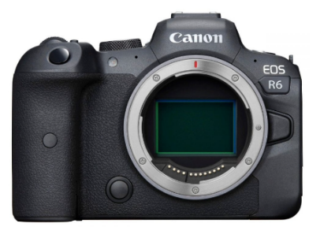 |  | 30.05.2023.
2. | Lēca Tamron 70-200 f2.8 g2 versija ef banjonete iebūvēta stabilizācija. (full frame kamerai) | 1 | 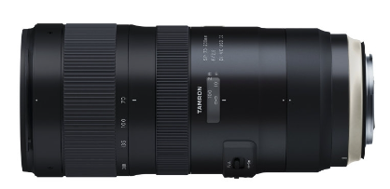 |  | 30.05.2023.
3. | Lēca Tamron 24-70 f2.8 g2 verisja ef banjonete iebūvēta stabilizācija. (full frame kamerai) | 1 | 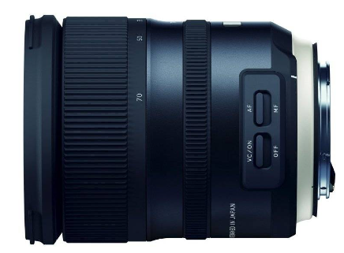 |  | 30.05.2023.
4. | Lēca Sigma 14-24 f2.8 art ef banjonete. (full frame kamerai) | 1 | 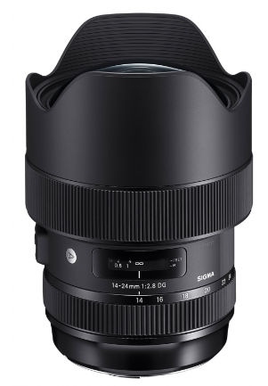 |  | 30.05.2023.
5. | Tumšojošie filtri, komplekts, Polarpor variable 82 mm 2-5 un 6-9 | 1 | 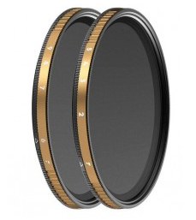 |  | 30.05.2023.
6. | Foto statīvs: Manfrotto statīvs MT055XPRO3 | 1 | 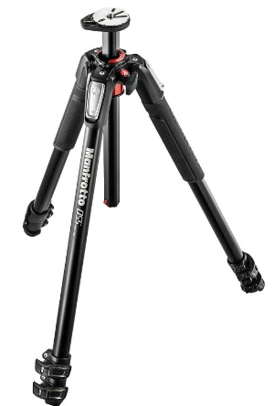 |  | 30.05.2023.
7. | Foto statīva galva priekš video MH01HY-3W Befree 3-Way Live MH01HY-3W | 1 | 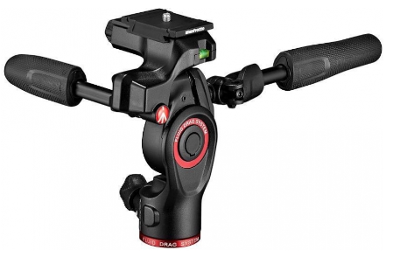 |  | 30.05.2023.
8. | Mugursona Manfrotto backpack Pro Light Frontloader M (MB PL2-BP-FL-M) | 1 | 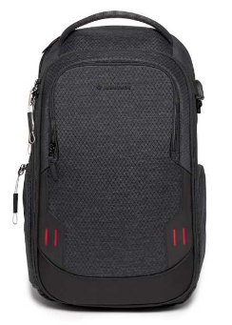 |  | 30.05.2023.
9. | Mikrofonu komplekts Wireless Go II black komplekts Go 2 | 1 | 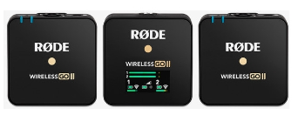 |  | 30.05.2023.
10. | Zibspuldze Yongnuo YN-600EX-RT II | 1 | 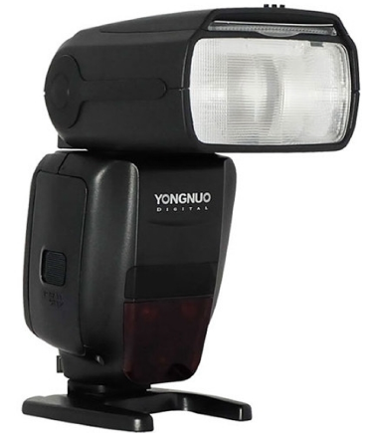 |  | 30.05.2023.
11. | Kameras akumulators Canon LP-E6NH Battery | 2 |  |  | 30.05.2023.
12. | Atmiņas karte SANDISK EXTREME PRO SDXC 256GB 200/140 MB/s UHS-I U3 memory card (SDSDXXD-256G-GN4IN) | 2 |  |  | 30.05.2023.
13. | Adapteris lēcām Canon EOS Mount Adapter EF-EOS R | 1 | 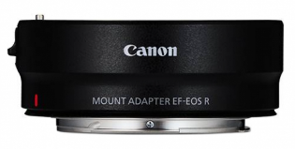 |  | 30.05.2023.

Pamatojums: Ropažu novada pašvaldībā Sabiedrisko attiecību nodaļā šobrīd strādājam ar identisku kameru un aprīkojumu. Līdz ar to, iepirkumā norādītā kamera un piederumi ir nepieciešami, lai veiksmīgi nodrošinātu filmēto materiālu savietojamību, un kvalitāti. Esošā kamera un lēcas nodrošina kvalitatīvu filmēšanas un fotografēšanas kvalitāti mainīgas gaismas apstākļos (tai skaitā, kad nav iespēju vai nedrīkst izmantot zibspuldzi), dinamiskas filmēšanas apstākļos, kad nav iespējams izmantot statīvus un ilgstoši regulēt kameras parametrus kvalitatīva attēla iegūšanai.
Tiek papildināts jau esošais mikrofonu komplekts, tāpēc norādīts konkrēts modelis, lai nodrošinātu vienlīdz kvalitatīvu audio ieraksta kvalitāti un tehnikas savietojamību.

Pielikums Nr. 3
FINANŠU PIEDĀVĀJUMS

Iesniedzot šo finanšu piedāvājumu “Pretendenta nosaukums”, reģistrācijas numurs _________________ apliecina, ka apņemas sniegt pakalpojumu atbilstoši cenu aptaujas Tehniskajai specifikācijai, ievērojot spēkā esošos normatīvos aktus.

Piedāvātajās cenās ir iekļautas visas izmaksas, kas attiecas un ir saistītas ar līguma izpildi, proti, visi ar Pakalpojumu izpildi saistītie izdevumi, un visi Latvijas Republikas normatīvajos aktos paredzētie nodokļi un nodevas, izņemot PVN.

Nr.p.k. | Darba uzdevums | Vienība | Piedāvātā līgumcena par 1 vienību bez PVN
1.
 |  | Kopā bez PVN:
 |  | PVN 21%
 |  | Kopā ar PVN:

Visas cenas ir norādāmas ar 2 (divām) zīmēm aiz komata.
Norādītās cenas ir saistošas līguma izpildē.

_________________________, atšifrējums, paraksts*

_______________________ datums*

*neaizpilda, ja dokuments parakstīts ar drošu elektronisko paraksts

